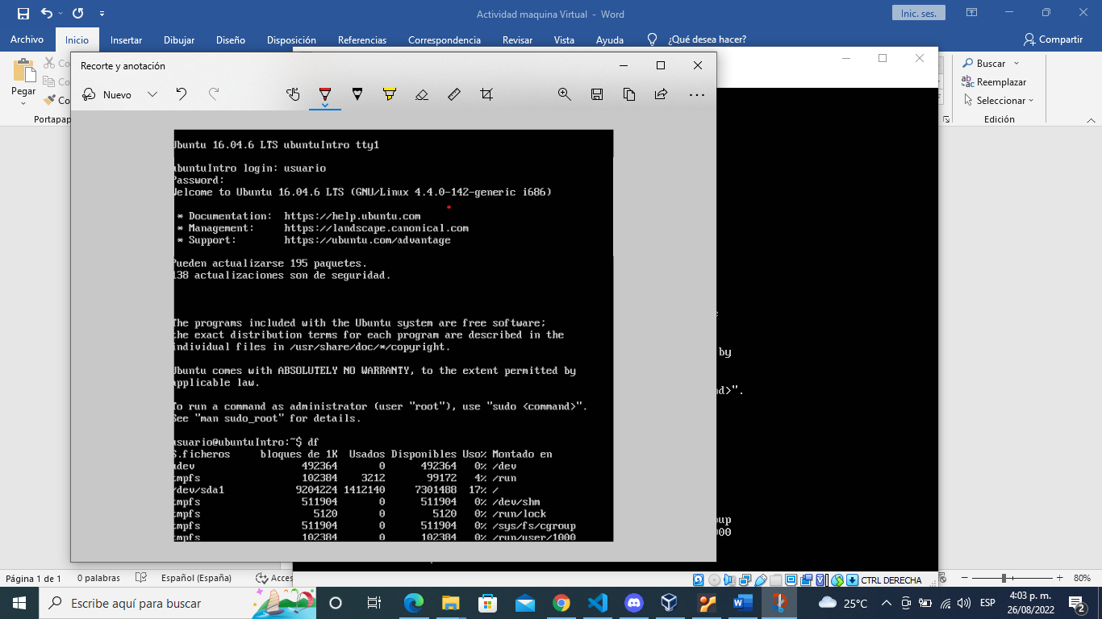

Según veo en este print, lo que realiza el comando df es mostrar la memoria usada y disponible de la maquina

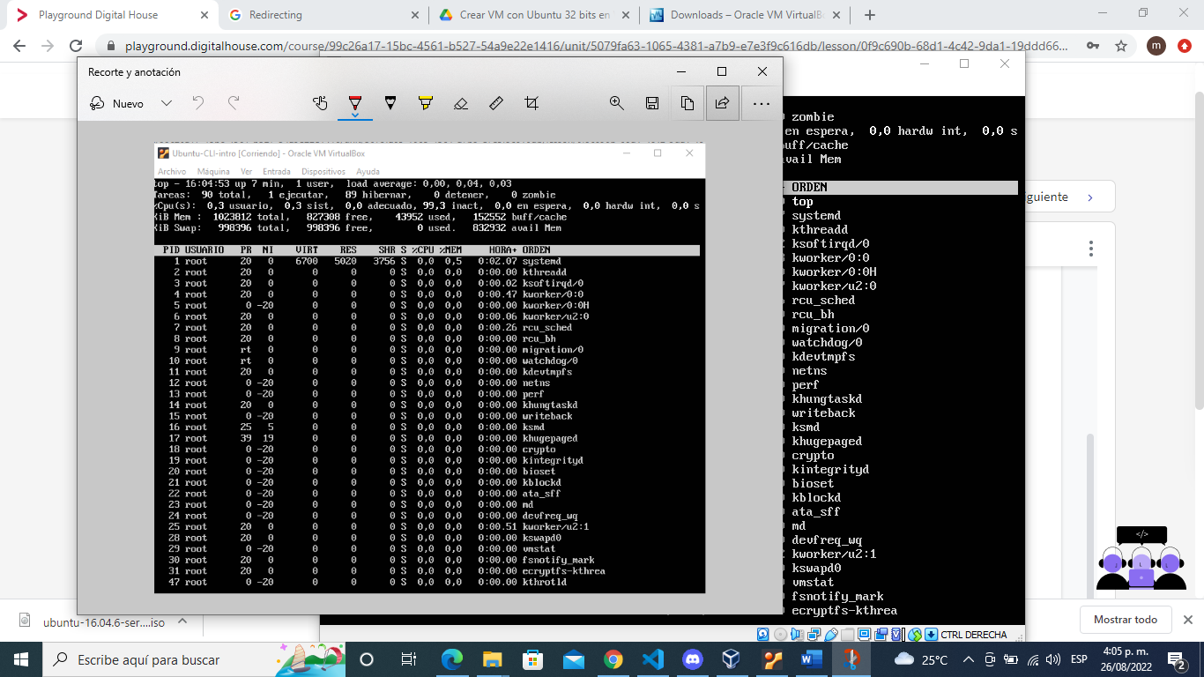

El comando top , proporciona un buen resumen de sistema para verificar rápidamente si algo se destaca que pueda estar causando problemas con tu sitio web o servidor

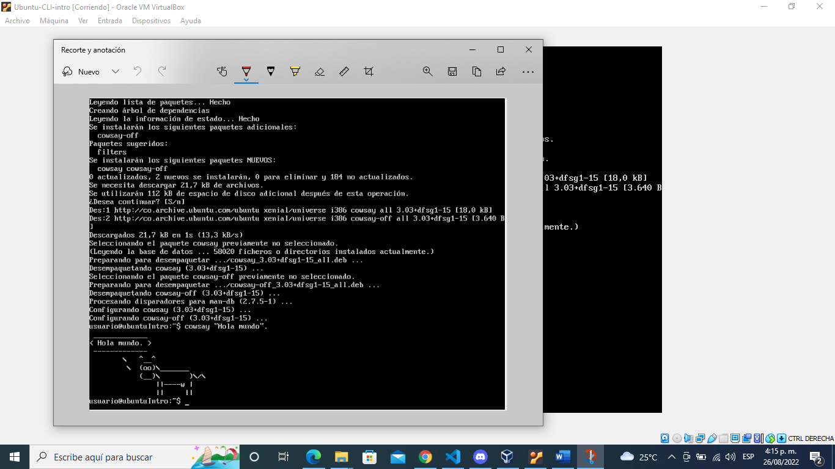

Cowsay “Hola Mundo”, este comando toma lo que se escriba después del comando y lo imprime como lo que la vaca dice